|  |  |
| --- | --- |
| **Gerb-BMSTU_01** | **Министерство науки и высшего образования Российской Федерации**  Калужский филиал  федерального государственного бюджетного  образовательного учреждения высшего образования  ***«Московский государственный технический университет имени Н.Э. Баумана (национальный исследовательский университет)»***  ***(КФ МГТУ им. Н.Э. Баумана)*** |

**ФАКУЛЬТЕТ** ***ИУК «Информатика и управление»***

**КАФЕДРА** \_\_***ИУК4 «Программное обеспечение ЭВМ, информационные технологии»***

**ЛАБОРАТОРНАЯ РАБОТА №6**

**«Использование системы в качестве почтового сервера»**

**ДИСЦИПЛИНА: «Операционные системы»**

|  |  |  |
| --- | --- | --- |
| Выполнил: студент гр. ИУК4-62Б | | \_\_\_\_\_\_\_\_\_\_\_\_\_\_\_\_\_ ( Карельский М.К. )  (Подпись) |
| Проверил: | | \_\_\_\_\_\_\_\_\_\_\_\_\_\_\_\_\_ ( Красавин Е.В. )  (Подпись) |
| Дата сдачи (защиты):  Результаты сдачи (защиты): | | |
|  | - Балльная оценка:  - Оценка: | |

Калуга, 2023

**Цель:** получение практических навыков по настройке почтового сервера в среде ОС FreeBSD.

**Задачи:** Научиться настраивать почтовый сервер Sendmail под ОС FreeBSD.

**Задание:**

1. Настроить sendmail.
2. Настроить файл /etc/mail/access
3. Настроить файл /etc/mail/aliases
4. Настроить файл /etc/mail/local-host-names
5. Настроить файл /etc/mail/sendmail.cf
6. Настроить файл /etc/mail/virtusertable
7. Заместить sendmail как почтовую программу по умолчанию.
8. Установить сервис POP3 и/или IMAP.
9. Настроить сервис POP3 и/или IMAP.
10. Проверить работоспособность.
11. Завершить работу FreeBSD.

**Результат:**

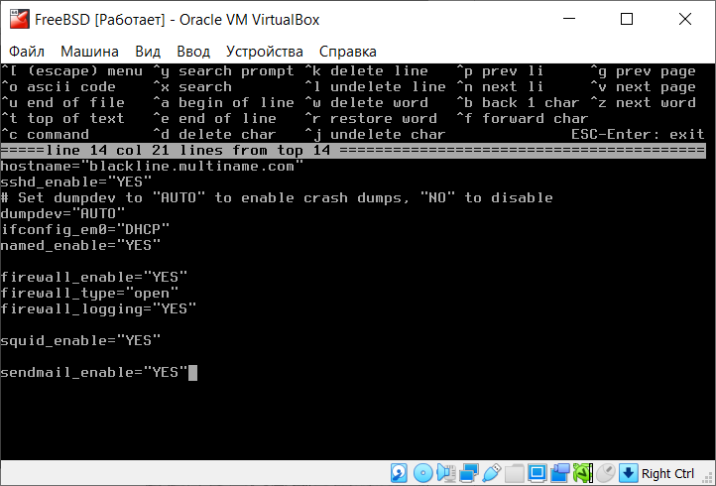

**Рис. 1.** Включение sendmail

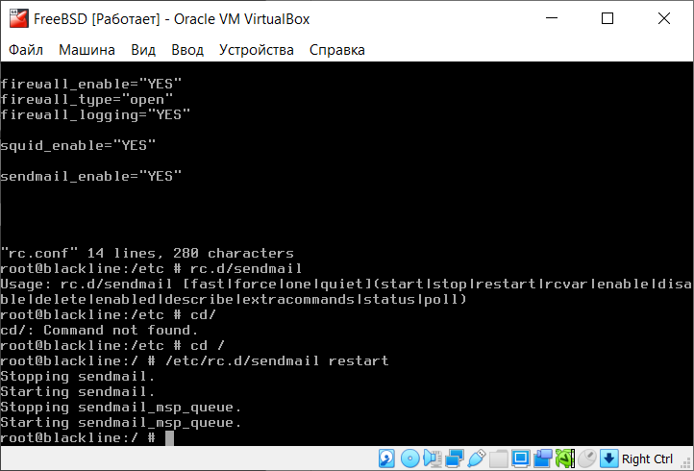

**Рис. 2.** Перезапуск sendmail

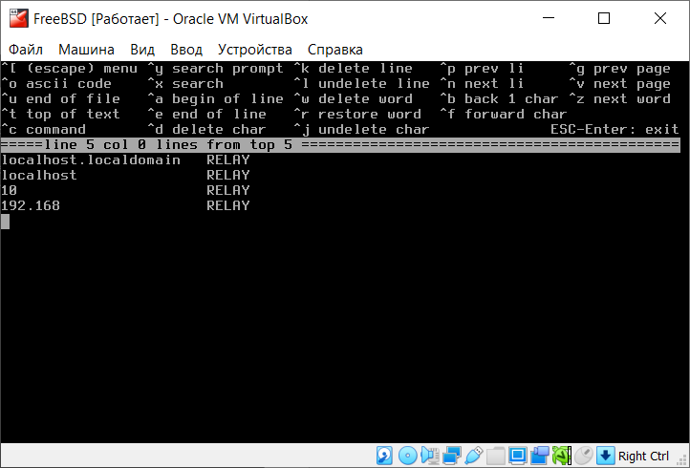

**Рис. 3.** Настройка файла access

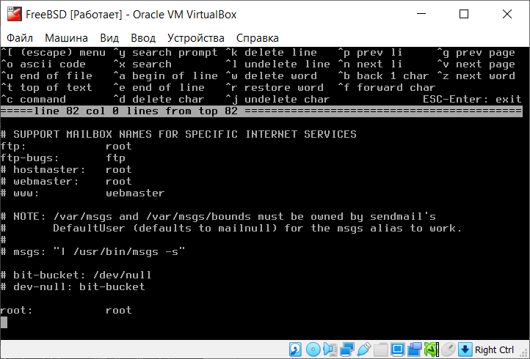

**Рис. 4.** Настройка файла aliases

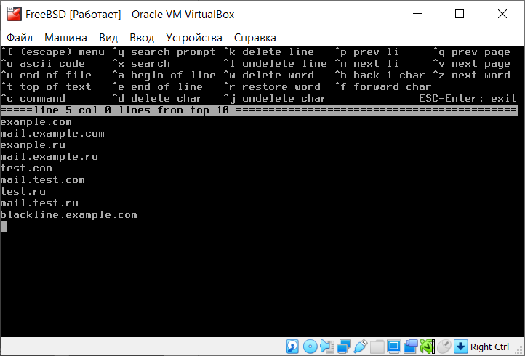

**Рис. 5.** Настройка файла local-host-names

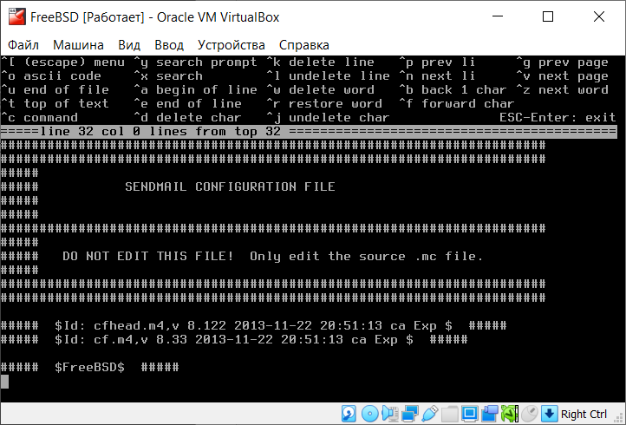

**Рис. 6.** Просмотр файла sendmail.cf

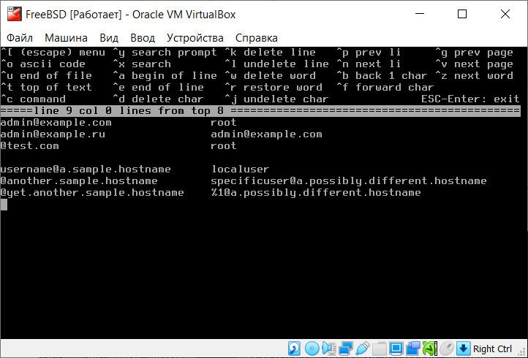

**Рис. 7.** Настройка файла virtusertable

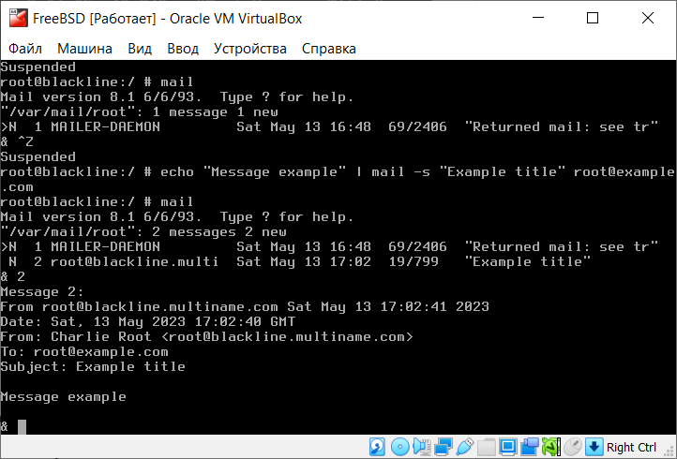

**Рис. 8.** Посылка и прием писем

**Вывод:** в ходе выполнения лабораторной работы были получены практические навыки по настройке почтового сервера в среде ОС FreeBSD.

**Контрольные вопросы:**

1. **Опишите назначение программы Sendmail.**

Sendmail – почтовый демон, по умолчанию поставляющийся с FreeBSD. Он выполняет только две функции: отвечает за прием входящей почты и отправку исходящей.

1. **Перечислите протоколы доставки почты и какие из них реализуются Sendmail.**

POP3, APOP, KPOP, IMAP, ETRN, ODMR, SMTP.

1. **Укажите утилиту, которой можно посмотреть почту в ОС FreeBSD.**

Mail.

1. **Укажите символы, которые обозначают конец почтового сообщения.**

Конец сообщения должен быть завершен символом “.” на новой строке.

& R 1

To: root@localhost Subject: Re: test

Thank you, I did get your email.

. EOT

1. **Дайте определение и назначение Base64.**

Base64 – утилита командной строки, которая кодирует и декодирует файлы в этот формат для передачи по электронной почте.

1. **Перечислите основные части, задействованные в работе почтовой системы.**

В работе почтовой системы задействованы пять основных частей: пользовательский почтовый клиент (Mail User Agent, MUA), почтовый сервис (демон) (Mail Transfer Agent, MTA), сервер DNS, удаленный или локальный почтовый ящик, и конечно сам почтовый сервер.

1. **Охарактеризуйте пользовательский почтовый клиент.**

Обычно, это программа типа mutt, pine, elm, mail, а также программы с графическим интерфейсом, такие, как balsa или xfmail, или интегрированные приложения (например, какой-либо WWW браузер типа Netscape). Все эти программы общаются с локальным почтовым сервером, вызывая какой-либо демон, или напрямую по протоколу TCP.

1. **Дайте определение почтового демона.**

Почтовый демон выполняет только две функции: он отвечает за прием входящей почты и отправку исходящей. Он не отвечает за выдачу почты по протоколам POP или IMAP, и не обеспечивает подключения к локальным почтовым ящикам mbox или Maildir.

1. **Опишите способ получения доступа к удаленным почтовым ящикам по протоколам POP и IMAP.**

Для установки POP или IMAP сервера необходимо выполнить следующие действия:

* + - 1. Выберите IMAP или POP сервер, который подходит вам наилучшим образом. Следующие POP и IMAP серверы хорошо известны и могут быть приведены в качестве примера:
         * qpopper;
         * teapop;
         * imap-uw;
         * courier-imap;
      2. Установите POP или IMAP даемон, выбранный из Коллекции Портов.
      3. Если потребуется, настройте/etc/inetd.conf для запуска POP или IMAP сервера.

1. **Опишите способ получения доступа к локальным почтовым серверам.**

Доступ к почтовым ящикам может быть осуществлен непосредственно путем использования MUA (Mail User Agent – почтовая программа пользователя) на сервере, где эти ящики расположены. Это можно сделать, используя приложения вроде mutt или mail.

1. **Дайте определения почтового хоста.**

Почтовый хост – это сервер, который отвечает за отправку и получение почты для вашего компьютера, и возможно, для всей вашей сети.

1. **Опишите назначение файлов настройки sendmail.**

|  |  |
| --- | --- |
| **Имя файла** | **Назначение** |
| [/etc/mail/access](file:///C:\Users\Multiname\Downloads\Telegram%20Desktop\OS_report_labwork6.docx#etc_mail_access) | Файл базы данных доступа sendmail |
| [/etc/mail/aliases](file:///C:\Users\Multiname\Downloads\Telegram%20Desktop\OS_report_labwork6.docx#etc_mail_aliases) | Синонимы почтовых ящиков |
| [/etc/mail/local-host-names](file:///C:\Users\Multiname\Downloads\Telegram%20Desktop\OS_report_labwork6.docx#etc_mail_localhostnames) | Список хостов, для которых sendmail принимает почту |
| /etc/mail/mailer.conf | Настройки почтовой программы |
| /etc/mail/mailertable | Таблица доставки почтовой программы |
| [/etc/mail/sendmail.cf](file:///C:\Users\Multiname\Downloads\Telegram%20Desktop\OS_report_labwork6.docx#etc_mail_sendmailcf) | Основной файл настройки sendmail |
| [/etc/mail/virtusertable](file:///C:\Users\Multiname\Downloads\Telegram%20Desktop\OS_report_labwork6.docx#etc_mail_virtusertable) | Таблицы виртуальных пользователей и доменов |

1. **Укажите способ отключения sendmail.**

Для полного отключения sendmail, включая сервис исходящей почты, используйте

*sendmail\_enable="NO"*

*sendmail\_submit\_enable="NO"*

*sendmail\_outbound\_enable="NO"*

*sendmail\_msp\_queue\_enable="NO"*

в /etc/rc.conf.

Если вы хотите отключить только сервис входящей почты sendmail, установите

*sendmail\_enable="NO"*

в /etc/rc.conf.

1. **Укажите способ установки sendmail как программы по умолчанию.**

FreeBSD предоставляет систему, называемую mailwrapper, которая позволяет настроить почтовую программу по умолчанию. Когда установлен sendmail, файл /etc/mail/mailer.conf выглядит примерно так:

*sendmail /usr/libexec/sendmail/sendmail*

*send-mail /usr/libexec/sendmail/sendmail*

*mailq /usr/libexec/sendmail/sendmail*

*newaliases /usr/libexec/sendmail/sendmail*

*hoststat /usr/libexec/sendmail/sendmail*

*purgestat /usr/libexec/sendmail/sendmail*

Это означает, что, когда выполняется какая-то из этих стандартных программ (например, сам sendmail), система на самом деле вызывает копию mailwrapper, называемую sendmail, которая обращается к mailer.conf и выполняет вместо этого /usr/libexec/sendmail/sendmail.

1. **Перечислите неисправности, которые могут возникнуть и пути их устранения.**

Получение ошибки “Relaying Denied” при отправке почты через другие хосты. Есть несколько путей разрешения этой ситуации. Самый прямой путь это использование адреса вашего провайдера в файле relay-domains, расположенном в /etc/mail/relay-domains. Быстрый способ сделать это:

*# echo "your.isp.example.com" > /etc/mail/relay-domains*

После создания или редактирования этого файла вы должны перезапустить sendmail.

Sendmail выдает ошибку “mail loops back to myself”.

Согласно записям MX, почта для домена domain.net перенаправляется на хост relay.domain.net, однако последний не распознается как domain.net. Добавьте domain.net в файл /etc/mail/local-host-names [известный как /etc/sendmail.cw до версии 8.10] (если вы используете FETURE(use\_cw\_file)) или добавьте ''Cw domain.net'' в файл /etc/mail/sendmail.cf.

1. **Опишите способ настройки почты для локального домена.**

Для настройки ''почтового хоста'' (почтовый сервер) вам потребуется, чтобы почта, направляемая различным рабочим станциям, пересылалась этому хосту. Обычно вам необходима доставка всей почты для любого хоста вашего домена (в данном случае \*.FreeBSD.org) на почтовый сервер, чтобы пользователи могли получать свою почту с этого сервера. Создайте на обеих машинах учетные записи с одинаковыми именами пользователей, например, с помощью команды adduser.

Сервер, который вы будете использовать в качестве почтового, должен быть объявлен таковым для каждой машины в домене. Вот фрагмент примерной конфигурации:

*example.FreeBSD.org A 204.216.27.XX ;Рабочая станция*

*MX 10 hub.FreeBSD.org ;Почтовый шлюз*

Таким образом, вся корреспонденция, адресованная рабочей станции, будет обрабатываться вашим почтовым сервером, независимо от того, что указано в A-записи.

Все это можно реализовать только в том случае, если вы используете сервер DNS. Если вы по каким-либо причинам не имеете возможности установить свой собственный сервер имен, необходимо договориться с провайдером или теми, кто поддерживает ваш DNS.

Если вы хотите поддерживать несколько виртуальных почтовых серверов, может пригодиться следующая информация. Допустим, что ваш клиент зарезервировал домен, например, customer1.org, и вам требуется, чтобы почта, предназначенная для customer1.org приходила на ваш хост, например, mail.myhost.com. В таком случае, DNS должен выглядеть так:

*customer1.org MX 10 mail.myhost.com*

Заметьте, что, если вам требуется только получать почту для домена, соответствующая A- запись не нужна.

Последнее, что вы должны сделать – это сказать программе sendmail, для каких доменов и/или хостов она должна принимать почту. Это можно сделать несколькими способами:

* Добавьте названия этих хостов в файл /etc/mail/local-host-names, если вы используете FEATURE(use\_cw\_file). Если у вас sendmail версии ниже 8.10, необходимо отредактировать файл /etc/sendmail.cw.
* Добавьте строку Cwyour.host.com в файл /etc/sendmail.cf или /etc/mail/sendmail.cf (если у вас sendmail версии 8.10 или более поздней).

1. **Опишите способ настройки SMTP через UUCP**

Лучшим способом настройки поддержки передачи по UUCP является использование возможности mailertable. При этом создается база данных, которая помогает sendmail решать вопросы маршрутизации.

Во-первых, создайте файл .mc. В каталоге /usr/share/sendmail/cf/cf находятся несколько примеров. Возьмем для примера имя файла foo.mc. Все, что потребуется для преобразования его в sendmail.cf, это:

# cd /etc/mail # make foo.cf

# cp foo.cf /etc/mail/sendmail.cf

Как только вы сделаете это, потребуется файл /etc/mail/mailertable. Если вы используете для всей почты только одно внешнее соединение, подойдет следующий файл:

# makemap hash /etc/mail/mailertable.db < /etc/mail/mailertable uucp-dom:your.uucp.relay

И наконец: если вы не уверены, что некоторые отдельные почтовые маршруты будут работать, запомните параметр sendmail -bt. С этим параметром sendmail запускается в режиме тестирования адреса; просто введите 3,0 и адрес, который вы хотите протестировать. В последней строке появится сообщение об используемом внутреннем почтовом агенте, хосте назначения, с которым вызывается этот агент, и (возможно транслированный) адрес. Выход из этого режима происходит при нажатии Ctrl+D.

1. **Перечислите пользовательские почтовые программы.**

FreeBSD поддерживает множество различных пользовательских почтовых программ, каждая из которых может быть легко установлена из Коллекции Портов FreeBSD. Пользователи могут выбирать между графическими почтовыми клиентами, такими как evolution или balsa, консольными клиентами, такими как mutt, pine или mail, или Web-интерфейсами, используемыми в некоторых больших организациях.

1. **Укажите назначение procmail.**

Утилита procmail это невероятно мощное приложение, используемое для фильтрации входящей почты. Она позволяет пользователям определять ''правила'', которые могут быть сопоставлены входящим письмам для выполнения определенных действий или для перенаправления почты в альтернативные почтовые ящики и/или на почтовые адреса. procmail может быть установлен с помощью порта mail/procmail. После установки он может быть непосредственно интегрирован в большинство MTA;